桃園市108年青年職涯發展及創業主題活動計畫
- 計畫名稱：XR產業人才培育-電競產業活動實施計畫。
- 計畫目標：
一、為發展運動休閒教育服務向下扎根，推動數位多媒體專業人才培育，藉由
運動賽事，激發年輕學子創新創意的思維，透過電子競技活動，讓年輕學
子瞭解產業區塊鍊在資訊科技的發展，特舉辦本活動，使學生可以用更健
康的心態與專業，體驗電子競技活動。
二、透過電子資訊產業的優勢，將遊戲研發及商業活動相結合，並藉由雲端伺
服器平台與應用服務軟體之資訊整合後，使臺灣的技職教育落實產業發展
結合專業教育能力。
三、推動地方政府與校際之間的主客場賽事，以結合高職及科技院校專業技能
延續性教育發展，創造跨域與跨業價值的賽事經濟產業未來。
四、促進青年職涯發展，讓社會大眾了解，電競是一項正向且富有教育意義的
休閒活動，國內應有更完備、更科學的研究來探討電競與體能的完整聯性
，使大眾了解參與電競活動也需要具備運動項目的要素，並且應保有和參
與運動一樣的態度，以調適身心靈健全發展。
- 活動相關資訊：
一、主辦單位：桃園市青年事務局。
二、指導單位：國立臺北商業大學。
三、產學指導單位: 國立臺北商業大學、宏達國際電子股份有限公司、宇騫數
位科技有限公司、競及股份有限公司。
四、承辦單位：方曙學校財團法人桃園市方曙商工高級中等學校。
五、活動日程：108年3月16日(六)；當日活動時間，如附表一。
六、活動地點：方曙學校財團法人桃園市方曙商工高級中等學校。
(桃園市龍潭區中原路一段50號)
七、活動聯繫：
(一)聯絡人：實習處實習組長-張斌輝
(二)電話： 03-4796345#713
(三) email：steven@fsvs.tyc.edu.tw
- 服務對象及人數：三年級在學學生皆可免費報名參加比賽或體驗。

- 計畫內容及執行方式(附流程表)：
一、報名資訊：
(一)報名資格：全國國中三年級在學學生皆可免費報名參加。
(二)報名日期：即日起至3月12日(二)止。
(三)報名方式：本活動採網路報名(http://www.fsvs.tyc.edu.tw/home)
即日起至108年3月12日中午12時。
二、辦理方式:
辦理畢業專題成果聯展，以產學合作辦理電競比賽為發想、XR產業人才培
育為主軸，結合博覽會共同安排學校展示各式電競及相關產業、戶外區攤
位，設置各式美食區及探索體驗區，提供不同年齡層之現場來賓共同體驗，
提供現場來賓參觀各式電競及遊戲產業發展。
四、專題成果聯展暨產業職涯探索內容: 以108學年度電競產業專班特色課程。
五、活動項目：
(一)專題成果聯展暨產業職涯探索：以產業專班課程導向為出發，「行銷人才學
程」、「產業組織人才學程」、「XR產業學程」為主要實施方向，搭配方曙商
工各科特色結合產業職涯探索，培養學生體驗XR產業的應用。
(二)產業趨勢講座: 邀請臺北商業大學對電競升學前景說明，
讓國三學生了解產業需求，並說明本校產業專班的方向，開放產業及與國
高中生交流課程發展與技能。
(三)聯展互動區域: 以手機遊戲「傳說對決」辦理電子競技比賽，桃園市青年
事務局主辦，目的使國中學生以比賽或職業試探角度，讓國中學生體驗現
有娛樂產業科技，及遊戲直播與相關產業發展，提高學生對相關遊戲產業
、行銷產業及多媒體應用產業認識。
六、活動日程：
XR產業人才培育-電競產業活動
時間 | 活 動 內 容
09:00  |  09:30 | 虛擬實境產業座談
09:30  |  10:30 | 畢業專題 - 傳說對決電競賽 | 畢業聯展體驗時間
10:30  │  11:30 | 傳說對決電競賽 | 第一組/動力機械職群  (飛機修護科)  - 主題:一飛沖天際  - 內涵:飛行探索  地點：飛科教室  第二組/電機與電子群  (資訊科)  - 主題：VR體驗  - 內涵: VR電音光電遊  地點：電腦教室  第三組/餐旅群  (餐飲管理科)  - 主題: 創意達人  - 內涵: 自製美食  地點：微型創業教室
11:30  │  12:00 | 網紅直播行銷
12:00  12:30 | 微型創業園遊會
12:30  │ | 賦歸

肆、預期效益：
一、並透過舉辦電競賽事活動，專題活動協助青少年認識XR產業，實際認識電子競技領域應用，培育產業人才。
二、藉由職涯發展及相關活動之辦理，協助青年及畢業學生順利進入就創業市場。本校配合活動公關公司、專業電競公司協助執行電競賽事及培訓辦理電子競技活動之幕後相關企劃、直播、執行等工作能力，達到人才培育目的。
四、將所學融入辦理電競賽事之各項活動指標及社團，達到108課程綱領目標，落實做中學、學中做學習職業技能之初衷，並培養產業所需的能力。

伍、其他：
本計畫未盡事宜，得視實際業務執行需要，經桃園市青年事務局，另訂補充規定。

方曙傳說對決電競賽

    - 活動辦理：
1.主辦單位：桃園市青年事務局
2指導單位：國立臺北商業大學
3.承辦單位：方曙學校財團法人桃園市方曙商工高級中等學校
4.比賽暨體驗日程：108年3月16日(六)９：００－１４：００；當日活動時間，如附表一。
5.地點：方曙商工(桃園市龍潭區中原路一段50號)
6.活動聯繫：
(1)比賽聯絡人：實習處實習組長-張斌輝
(2)國中體驗: 招生組葉芳君
(2)電話： 03-4796345#713
(3) email：steven@fsvs.tyc.edu.tw
(二) 報名方式：
  - 資格：凡國中三年級在學學生皆可免費報名參加。
  - 時間：計畫核定起至3月12日(二)止。
  - 方式：至方曙學校財團法人桃園市方曙商工高級中等學校網站(http://www.fsvs.tyc.edu.tw/home)線上報名
  - 比賽日程：108年3月16日(六)；當日活動時間，如附表一。
  - 比賽地點：方曙學校財團法人桃園市方曙商工高級中等學校
  - 活動聯繫：計畫核定起至3月16日。
(三) 賽事規章：詳見參見附件一
(五) 獎項：
1. 第一名：獎狀、獎金5,000元。
  - 第二名：獎狀、獎金3,000元。
  - 第三名：獎狀、獎金1,000元。
  - 佳 作：獎狀
(四) 主辦單位保有變更賽事之權利，參賽隊伍不得有異議。例如必要時更動各場次賽程時間及調整參賽隊伍出場順序。
(五) 行政事項：

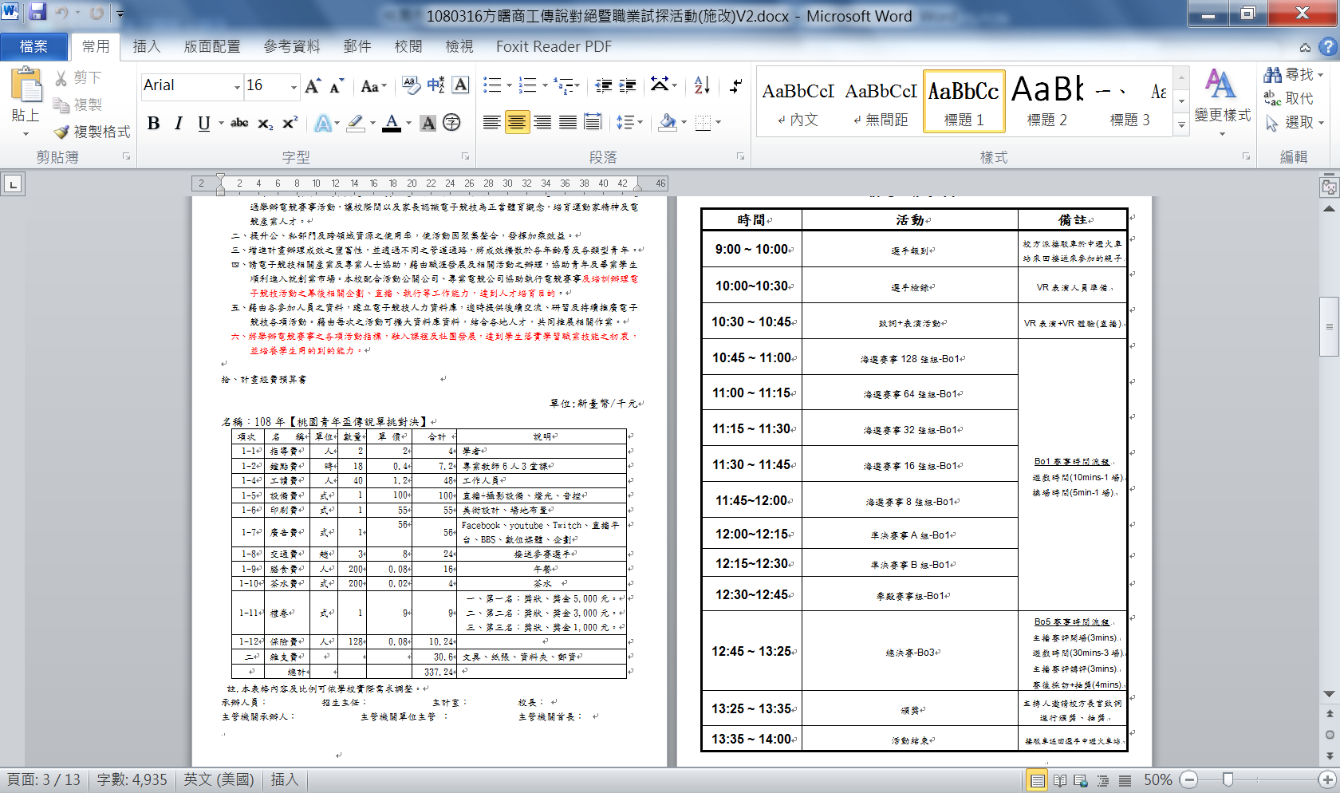
競賽當日安排遊覽車於競賽場地及車站定時往返接駁，以利全國各地選手順利抵達競賽場地。（遊覽車於中壢火車站發車，載運裝備器材、工作人員及選手前往至競賽場地。活動結束後遊覽車載送人員至中壢火車站。）
- 提供競賽參與人員(選手、裁判、工作人員…等)飲用水及中餐。暫定選手128員，工作人員由本校學生20員協助工作、轉播團隊10人、賽事執行團隊10員。
- 參加活動人員(工作人員、選手、廠商、學者、裁判)均投保意外險。
- 雨天備案：競賽活動場地為室內空間，無須實施雨天備案。
(六)其他：
1. 活動期間比賽者須自行準備參賽設備，貴重物品請自行保管。
- 活動期間參與成員由主辦理單位協助投保意外險。
- 本活動成員來往之交通費用由學員自理。
- 本活動若因臨時情況(如不可抗拒因素)，主辦單位得隨時調整活動時間。
- 為推廣電競產業人才發展，於活動過程請主持人加強宣傳各校之電競專班，以提升電競產業人才培訓以及促進青年職涯之發展，協助政府與學界宣導電子競技為正當體育觀念。
(七)預期效益：
- 以連結校園資源模式舉辦電子競技主題活動，協助校際間相互交流，並增進彼此的友誼，並透過舉辦電競賽事活動，讓校際間以及家長認識電子競技為正當體育觀念，培育運動家精神及電競產業人才。
- 請電子競技相關產業及專業人士協助，藉由職涯發展及相關活動之辦理，協助青年及畢業學生順利進入就創業市場。本校配合活動公關公司、專業電競公司協助執行電競賽事及培訓辦理電子競技活動之幕後相關企劃、直播、執行等工作能力，達到人才培育目的。
- 將舉辦電競賽事之各項活動指標，融入課程及社團發展，達到學生落實學習職業技能之初衷，並培養學生用的到的能力。

